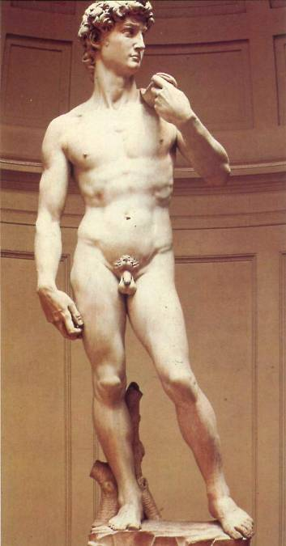

Toskana je pokrajina, kjer se je renesansa začela. Vsakemu, ki hodi po tej prelepi gričevnati in zeleni deželi, kmalu postane jasno, da lahko človek tu misli le na življenjske užitke. 'Lepo' in 'dobro'. To sta dva glavna pridevnika, ki označujeta to deželo. Lepa pokrajina in dobri ljudje. Lepa mesta in dobra hrana. Poleg Firenc ne moremo mimo Lucce, kjer si bomo pogledali najpomembnejše znamenitosti: baziliko San Frediano, stolnica San Martino, mestno obzidje,... nato do Pise, eno najlepših toskanskih mest, ki se razprostira na bregovih reke Arno, kjer je znameniti učenjak Galileo delal svoje poskuse. Ogledali si boste Piazzo dei Miracoli (Trg čudežev), kjer stoji stolnica z znamenitim poševnim stolpom in Piazzo dei Cavalieri.

- dan: Celje – Firence
Odhod iz Celjav zgodnjih jutranjih urah. Pot preko Slovenije in mejnega prehoda Fernetiči v Italijo. Nadaljevanje poti po avtocesti do Benetk in nato mimo mest Padove, Ferrrare in Bologne. Prihod v Firence okoli 12.00. Firence so zibelka italijanske renesanse in nove evropske civilizacije. Kiparstvo, slikarstvo in arhitektura so tu dosegli svoj višek, imena kot so Giotto, Michelangelo, Cimabue, Botticelli so le nekateri izmed mnogih umetnikov, ki so dali Firencam in celemu svetu nešteta dela, ki nimajo para v svetovni zakladnici umetniškega ustvarjanja. V tem mestu se je rodil Dante Alighieri, tu je vladala znamenita rodbina Medici.... Sledi ogled največjih mestnih znamenitosti katedrale DUOMO, krstilnice, Piazza della Signoria, Palazzo Vecchio, Ponte Vecchio, Pallazo Pitti. Pozno popoldan odhod iz Firenc. Vožnja do Term Montecatini. Montecatini terme so najbolj znano in obiskano zdraviliško mesto v celotni Italiji. Namestitev in večerja v hotelu.

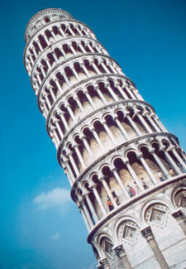
- dan:Lucca–Pisa
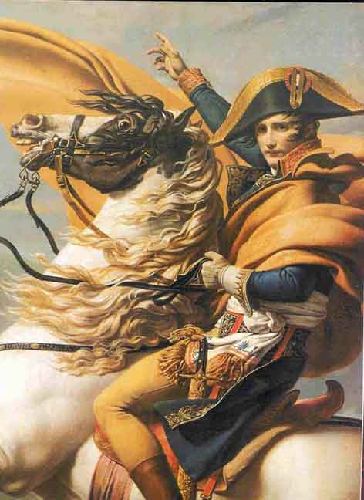
Po zajtrku odhod iz hotela in polurna vožnja do mesta Lucce. Lucca je mesto, ki je ograjeno z mogočnim obzidjem, poraslim z drevesi. Znotraj obzidja pa je mesto, ki hrani bogato dediščino palač, cerkva, trgov in ulic, ki dajejo mestu očarljivo atmosfero, ki je ostala nedotaknjena v modernem času. Lucca je bila že v srednejm veku znana po vsej Evropi zaradi Volta Santa ( Sveti obraz), prinešenega iz Svete dežele, danes pa ga hranijo v katedrali Svetega Martina. Ogled glavnih mestnih znamenitosti. Popoldan pa se odpravimo v mesto Pisa. Ogled mesta s poudarkom na trgu Piazza del Duomo. Ta trg spada med najlepše arhitekturne dosežke na svetu. Tu stojijo katedrala, krstilnica in najbolj znan stolp na svetu - Poševni stolp v Pisi. Pozno popoldan se bomo odpravili do Piombina, kjer se bom vkrcali na trajekt proti Elbi. Namestitev v hotelu in večerja. Sledil boRED LOVE PARTY.

- dan:Elba
Zjutraj po zajtrku bomo pričeli s spoznavanjem otoka in otoških znamenitosti. Ustavili se bomo tudi v največjem mestecu Portoferraio. Otok nas bo navdušil s svojo zeleno podobo; vinogradi, oljčni nasadi in palme dajejo otoku poseben značaj. Od zunaj si bomo ogledali Napoleonovo vilo, kjer je danes pinakoteka in knjižnica, nato pa še letno rezidenco. Čaka nas še rudnik mineralov. Navdušeni bomo nad resničnostjo prikaza dejavnosti, v trgovini pa bo odlična priložnost za nakupe. Sledi obisk lokalne vinske kleti, kjer bomo poskusili znamenito desertno vino Moschato. Pozno popoldan se bomo zapeljali v hotel in se pripravili na večerjo.

- dan:Elba – Volterra – Celje
Po zajtrku se odpeljemo nazaj na celino, kjer se zapeljemo pogledat Volterro. Volterra je prijetno mestece v Toskani, ki ima več kot tri tisoč letno zgodovino. Za nas je najpomembnejše njeno najbolj zgodno obdobje, saj so tu našli ostanke pomembnega etruščanskega mesta. Tudi brez letnic in suhoparnih dejstev bi se dalo o Etruščanih, o ljudstvu neznanega izvora, mnogo povedati. Po ogledu Volterre se mimo Bologne in Benetk odpravimo proti Ljubljani. Prihod v Celje večernih urah.

Opis večetnega dogajanja
Pri potovalni agenciji CollegiumMondialTravel se zavedamo, da je maturantska ekskurzija edinstveno in neponovljivo doživetje, zato se trudimo, da bi ga naredili čim bolj nepozabnega. Poleg dnevnih aktivnosti in ogledov sodi zraven tudi večerno oz. nočno dogajanje. Tudi tega si prizadevamo narediti čim bolj pestrega in raznolikega z vsakodnevnimi tematskimi zabavami. Red LOVE Party, Grafik party, Geekparty,… so le nekateri, ki jih izvajamo na naših izletih in doma. Poleg tematskih zabav, pa je pomembno tudi okolje, kjer se zabava odvija. Tukaj nam severna Italija z Elbo na čelu nudi pestro izbiro klubov in lokalov, tako z živo glasbo, kot z Dj glasbo. Vsekakor nam ne bo dolgčas.

TERMIN: konec septembra

Cena potovanja za:45 potnikov359,00 €
30 potnikov: 429,00 €

CENA VKLJUČUJE:
- Prevoz s turističnim avtobusom,kot po programu;
- 3 x nočitev s polpenzionom v hotelu *** (večposteljne sobe, TWC);
- Vse oglede po programu z vstopninami;
- 1x profesor spremljevalec na 15 dijakov;
- Spremstvo licenčnega vodnika ves čas potovanja;
- Zavarovanje rizika odpovedi;
- Zdravstveno zavarovanje z asistenco v tujini;
- Nezgodno zavarovanje;
- Organizacija izleta in DDV;
- Ekipa prve pomoči (v primeru, da gre na pot 90 dijakov).

MOŽNA DOPLAČILA:
- SAMO VAŠO LASTNO PORABO

PLAČILNI POGOJI:
- 70,00 € (8 dni od podpisa pogodbe, razen ob drugačnem dogovoru)
- ostali znesek po položnicah, zadnji obrok (10% celotnega zneska) po potovanju

Cena je sestavljena na 45 potnikov na busu.
SPLOŠNI POGOJI in NAVODILA SO SESTAVNI DEL TEGA PROGRAMA.

